L'organisation des fichiers au sein du projet GitHub est clairement structurée. Le premier niveau de hiérarchie est constitué de la racine "SmartChrono - BC", qui contient trois dossiers distincts.

Le premier dossier, nommé "Design", comprend les trois versions de l'application qui ont été développées. La première version a été créée en Pure JS et était destinée à être compilée à l'aide d'Apache Cordova. La deuxième version a été développée en React Native et était destinée à être compilée avec React, mais elle pouvait également être testée en développement grâce à un compilateur directement installable sur smartphone, appelé "expo-go". Malheureusement, cette version a fini par ne plus pouvoir être compilée en raison de la complexité du programme. Enfin, la dernière version de l'application a été développée à l'aide de SwiftUI à partir d'un ordinateur Mac.

Au niveau supérieur de la racine, on trouve un dossier nommé "Notes" qui ne contient que des notes prises au fil du temps pour suivre l'avancement du projet.

Enfin, le dossier "Rapport" contient tous les fichiers nécessaires pour rédiger le travail.

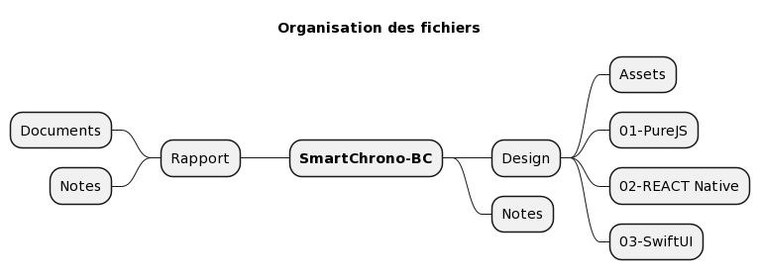

En ce qui concerne le dossier "Documents", qui est dédié à la rédaction du rapport écrit, il contient tous les éléments visuels nécessaires, tels que des images et des diagrammes. Il est important de noter que le fichier Word principal a été créé à partir de plusieurs fichiers Word secondaires qui sont enregistrés dans le sous-dossier "Assets". Chaque sous-fichier est lié au fichier principal, ce qui facilite la rédaction et la mise en page.